К вопросу об отказе в заключении трудового договора.

В сложившихся экономических условиях вопрос отказа работодателя в заключении с работником трудового договора становится очень актуальным.
Статьей 64 Трудового кодекса РФ запрещается необоснованный отказ в заключении трудового договора.
Какое бы то ни было прямое или косвенное ограничение прав или установление прямых или косвенных преимуществ при заключении трудового договора в зависимости от пола, расы, цвета кожи, национальности, языка, происхождения, имущественного, семейного, социального и должностного положения, возраста, места жительства (в том числе наличия или отсутствия регистрации по месту жительства или пребывания), отношения к религии, убеждений, принадлежности или непринадлежности к общественным объединениям или каким-либо социальным группам, а также других обстоятельств, не связанных с деловыми качествами работников, не допускается за исключением случаев, в которых право или обязанность устанавливать такие ограничения или преимущества предусмотрены федеральными законами.
Также законодательно запрещается отказывать в заключении трудового договора женщинам по мотивам, связанным с беременностью или наличием детей, запрещается отказывать в заключении трудового договора работникам, приглашенным в письменной форме на работу в порядке перевода от другого работодателя, в течение одного месяца со дня увольнения с прежнего места работы.
По требованию лица, которому отказано в заключении трудового договора, работодатель обязан сообщить причину отказа в письменной форме.
Отказ в заключении трудового договора может быть обжалован в суд.
При этом в Трудовом кодексе Российской Федерации ранее не был предусмотрен срок, в течение которого работодатель обязан предоставить письменный ответ заявителю, что значительно затрудняло и процесс обжалования отказа в суде.
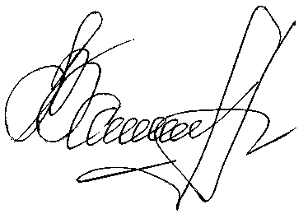
Федеральным законом от 29 июня 2015 № 200-ФЗ "О внесении изменения в статью 64 Трудового кодекса Российской Федерации" в статью 64 Трудового кодекса Российской Федерации внесены изменения, которые вступили в силу с 11 июля 2015 года, в соответствии с которыми по письменному требованию лица, которому отказано в заключении трудового договора, работодатель обязан сообщить причину отказа в письменной форме в срок не позднее чем в течение семи рабочих дней со дня предъявления такого требования.

Помощник прокурора
Тюменевского района М.С. Велибеков

